**ŚWIĘTA I PATRONI TYGODNIA**

**Niedziela, 25 lutego,**

**NIEDZIELA AD GENTES**

poświęcona modlitwie za misje i misjonarzy.



**DROGA KRZYŻOWA**

Każdy piątek Wielkiego Postu godzina **16.30**

**GORZKIE ŻALE**

Każda niedziela Wielkiego Postu po Mszy św. o godzinie **11.00**

**ZASŁYSZANE - PRZECZYTANE**

**O szukaniu Pana Boga**

Wnuczek rabina Barucha, Jechiel, bawił się z drugim chłopcem w chowanego. Jechiel skrył się sprytnie i czekał, kiedy go kolega odnajdzie. Po długim oczekiwaniu wyszedł z kryjówki, bo stracił już cierpliwość, ale chłopca ani słychu ani widu. Jechiel zorientował się szybko, że ten go w ogóle nie szukał. Poszedł więc z płaczem do dziadka naskarżyć na towarzysza zabawy. Wtedy rabin Baruch wzniósł oczy do nieba i rzekł: - Tak samo mówi Bóg: Ukryłem się, lecz nikt mnie nie chce szukać!

/Kazimierz Wójtowicz, Przypiski/

Komentarz do czytań

*Rdz 22,1-2.9-13.15-18 Ofiara Abrahama*

*Ps 116B (115), 10 i 15. 16-17. 18-19*

*Rz 8,31b-34 Bóg nie oszczędził dla nas własnego Syna*

*Mk 9,2-10 Pielgrzymując na ziemi, uczestniczymy w życiu wiecznym*

Motyw gór jest często przywoływany w Piśmie Świętym jako miejsce zawiązywania relacji między Bogiem a ludźmi. Wydarzenia na górskich szczytach są również znakiem wypełnienia Starego Testamentu i nadejścia Nowego. Niespełniona ofiara na górze Moria zapowiada dopełnioną ofiarę Jezusa na górze Kalwarii. Jak niegdyś Abraham miał wydać swego syna na ofiarę, tak Bóg Ojciec ofiarował swego Syna za zbawienie świata. Izaak, który był synem Abrahama, miał zostać zgładzony jako ofiara na ołtarzu. Nowym Izaakiem jest Jezus, który został zgładzony na ołtarzu Golgoty. Drewno niesione na barkach Izaaka zapowiada drogę krzyżową Jezusa. Pomiędzy tymi dwoma wydarzeniami znajduje się góra Przemienienia, która obok Morii zapowiada mękę Jezusa. Niech liturgia słowa pobudzi nas, abyśmy ofiarowali swoje życie Jezusowi.

## Ewangelia na niedzielę

## ----------------------------------------

## Mk 9,2-10

## Pielgrzymując na ziemi uczestniczymy w życiu wiecznym

Jezus wziął z sobą Piotra, Jakuba i Jana i zaprowadził ich samych osobno na górę wysoką. Tam się przemienił wobec nich. Jego odzienie stało się lśniąco białe, tak jak żaden na ziemi folusznik wybielić nie zdoła. I ukazał się im Eliasz z Mojżeszem, którzy rozmawiali z Jezusem. Wtedy Piotr rzekł do Jezusa: «Rabbi, dobrze, że tu jesteśmy; postawimy trzy namioty: jeden dla Ciebie, jeden dla Mojżesza i jeden dla Eliasza». Nie wiedział bowiem, co powiedzieć, tak byli przestraszeni. I zjawił się obłok, osłaniający ich, a z obłoku odezwał się głos: «To jest mój Syn umiłowany, Jego słuchajcie!» I zaraz potem, gdy się rozejrzeli, nikogo już nie widzieli przy sobie, tylko samego Jezusa. A gdy schodzili z góry, przykazał im, aby nikomu nie rozpowiadali o tym, co widzieli, zanim Syn Człowieczy nie powstanie z martwych. Zachowali to polecenie, rozprawiając tylko między sobą, co znaczy „powstać z martwych”.

**PRZEWODNIK PO WIERZE**

**CO SIĘ W NIEBIE ŚWIĘCI**

**- czyli skąd się biorą Święci – 160 zadziwiających opowiastek z życia Świętych** - Ewa Skarżyńska

**Św. Dorota /? - 300/** /Kontynuacja/…„I warto było się tak spieszyć so śmierci?”. A kiedy odparła, że spieszy się, owszem, ale nie do śmierci, lecz do ogrodów niebieskich, odrzekł ze śmiechem: „Uwierzę w te bajki, jak zobaczę owoce lub kwiaty z tych ogrodów!”. Dorota nic nie odparła. Ale w tej samej chwili – choć działo się to zimą – zjawił się nie wiadomo skąd jakiś słodki dzieciak i podszedł do niego z koszem pełnym jabłek i pachnących róż. Jak zakończyła się ta historia? Teofil przyjął Chrzest i zginął – podobnie jak Dorota – śmiercią męczennika. Jeśli wpadasz w panikę na widok pryszcza, jeśli wściekasz się, bo nie masz w sobie nic z Kate Winslet czy Hugh Granta, pomyśl o Dorocie i zgódź się, kurcze, choć na odrobinę męczeństwa, by znaleźć się kiedyś w niebieskich ogrodach miłości!

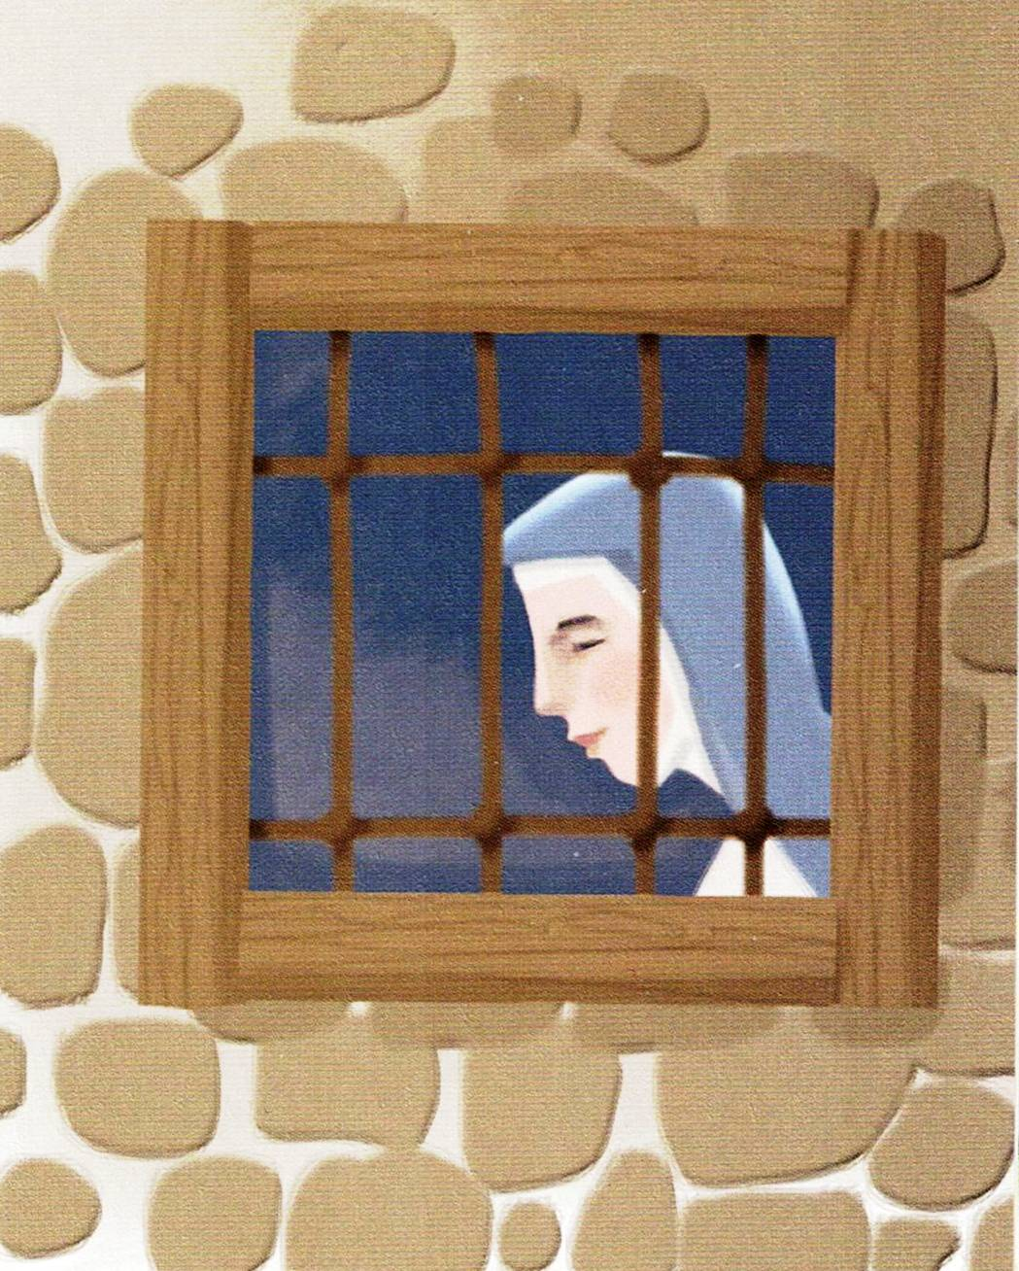

szacunek sąsiadów, a Dorota, otoczona miłością, czuła się szczęśliwa. Czuła się też szczególnie uprzywilejowanym dzieckiem Boga. /Kontynuacja za tydzień/

**Bł. Dorota z Mątowów /1347 - 1394/** Znasz zamek w Malborku? Zbudowali go Krzyżacy. Przybyli z Niemiec w białych płaszczach z czarnymi krzyżami i – pod pozorem nawracania pogan na wiarę chrześcijańską – podstępnie zdobywali tamte tereny, a potem zaczęli ściągać na nie osadników z całej Europy. Po co? Żeby znikł ślad po Prusach i Polakach, pierwszych mieszkańcach tych ziem. Dorota mieszkała we wsi Mątowy niedaleko Malborka. Jej rodzice byli osadnikami przybyłymi z Holandii. Pobożna i pracowita rodzina Schwartzów szybko zdobyła sympatię i szacunek

/kontynuacja za tydzień/

**Dzieci pytają – Ksiądz Pogodny podpowiada**

**Nieoczywiste Pytania – Oczywiste Odpowiedzi**

**Rozdział I – Kim jest Bóg? Parę słów o wizerunku Pana Boga.**

**?**Gdzie w człowieku mieszka Bóg – w sercu czy w mózgu**?**

Otóż Bóg nie mieszka w żadnej części ciała człowieka. Ani w twoim nosie, ani w głowie, ani w mózgu, ani w wątrobie, ani tym bardziej w twoim brzuchu. Bóg mieszka w duszy.

**?**Gdzie znajduje się moja dusza**?**

Dusza jest w każdym miejscu naszego ciała. Dusza jest częścią, z której dochodzi wewnętrzny głos mówiący ci, co powinieneś robić. Dusza sprawia, że każdy jest osobą, posiada własne „ja”. I dzięki temu może nawiązać relacje z innymi ludźmi i z samym Bogiem. Każdy człowiek ma duszę. Ale gdy ktoś wciąż źle postępuje i robi złe rzeczy, z coraz większą trudnością wsłuchuje się w swoją duszę. Gdy człowiek robi coś dobrego, wtedy jego dusza też czuje się dobrze. Ta część nas, którą nazywamy duszą, nie umiera. Gdy umiera ciało człowieka, dusza żyje u Pana Boga. Gdy żyjemy i robimy dobre rzeczy, Pan Bóg żyje w nas. Gdy umieramy, żyjemy w Bogu.

**?**Czy serce i dusza to jest to samo**?**

Serce to jest taki organ w ciele, którego zadaniem jest pompowanie krwi, aby mogła rozchodzić się po całym organizmie. Sercem nazywamy też w przenośni naszą zdolność do miłości. O kimś, kto jest dobry i kocha ludzi, mówimy, że ma wielkie serce albo że jest człowiekiem z sercem. Albo odwrotnie, że nie ma serca, albo jest bez serca. W naszym organizmie nie ma organu, który nazywa się „dusza”. Dusza jest duchową stroną człowieka. Dusza jest bezcielesna, ale gdybyśmy nie mieli duszy, to nie moglibyśmy kochać ani Pana Boga, ani rodziców, ani rodzeństwa, ani nikogo.

/kontynuacja za tydzień/

**Nie tylko dla najmłodszych**

**Zagadki biblijne i inne ciekawostki - znalezione tu i tam**

**CZY TY MNIE KOCHASZ?**

Mariarosa Guerrini OSA

**TRUDNY ENTUZJASTYCZNY KATECHIZM JEZUSA**



**Isabel Mauro**

**Radośnik – czyli wesołe myśli na celowniku**

Przypomnij sobie dzieciństwo: najszczęśliwsze momenty zapamiętania się w zabawie.

Czasami szczęście kryje się w prostych gestach.

17 04 35.TIF

**Bądź dobrej myśli**

Największym grzechem ludzkości jest brak wiary w Boga, na drugim miejscu brak miłości.

Człowiek niczym nie zapełni pustki powstałej po utracie wiary.

Wiara w Boga to nie tylko zysk, ale pewność dopełnienia życia ziemskiego w wiecznej szczęśliwości.

**WARTO PAMIĘTAĆ …**

**Michael Dubruiel – MSZA ŚWIĘTA – Instrukcja obsługi**

**wszystko, co powinieneś wiedzieć, ale nikt Ci wcześniej nie powiedział**

Rozdział dziewiątyJak słuchać drugiego czytania

Nasza odpowiedź /kontynuacja/ Kiedy słyszymy we wszystkich czytaniach głoszone słowo Boże i odpowiadamy „Bogu niech będą dzięki”, powinniśmy mieć świadomość, że wdzięczność za ten dar jest w pełni wyrażona, kiedy pozwalamy, by kształtował nasze życie.

**Okazja do duchowego wzrostu** Słuchając drugiego czytania, spróbuj rozeznać, co działo się w Kościele, do którego apostoł pisał. Jak to odnosi się do twojej parafii? Jak może być związane z twoim życiem?

Rozdział dziesiątyJak słuchać Ewangelii

Aklamacja przed Ewangelią - Alleluja Po drugim czytaniu dochodzimy do najważniejszego momentu liturgii słowa, do wysłuchania już wkrótce odczytywanej Ewangelii. Dzieje się to uroczyście, począwszy od śpiewu wersetu Alleluja. Może być to uczynione na wiele sposobów, ale zawsze powinno w nas obudzić myśli, że za chwilę usłyszymy coś specjalnego. Kiedy stoimy, kapłan lub diakon podchodzi do ołtarza i bierze Ewangeliarz, ozdobną księgę zawierającą Ewangelie na każdą niedzielę /jest to wybór z Pisma Świętego/. Ojciec Aleksander Schmemann napisał w swojej książce Eucharystia: „Ewangeliarz jest dla Kościoła napisaną słowną ikoną, ukazującą nam przebywanie wśród nas Chrystusa, lecz przede wszystkim – jest ikoną Jego Zmartwychwstania. /…/ jest obrazem ukazania Zmartwychwstałego Pana jako wypełnienie Jego obietnicy: „Albowiem gdzie są dwaj lub trzej zgromadzeni w imię moje, tak jestem pośród nich” /Mt 18,20/”.

/kontynuacja za tydzień/

**INTENCJE MSZALNE**

**TYDZIEŃ 25.02.2024 – 03.03.2024**

|  |  |
| --- | --- |
| **25.02 – Niedziela** | 08.00 – + Krystian Kłosiński /up/, Mirosław Kłosiński /7 rocz. śm./  08.00 – + Daniel Otrębski /int. wspominająca rocznicę urodzin – 40/ - int. odpr. poza parafią  11.00 – O łaskę zdrowia, opiekę Matki Bożej i błogosławieństwo Boże dla P. Apolonii Wałpuskiej z okazji 85 rocznicy urodzin  11.00 – O łaskę zdrowia, opiekę Matki Bożej i błogosławieństwo Boże dla Amelii z okazji 1 rocznicy urodzin – int. od pradziadków - int. odpr. poza parafią  **GORZKIE ŻALE i KAZANIE PASYJNE** |
| **26.02 – Poniedziałek** | 07.30 – + Mirosław Majewski  08.00 – + Stanisława Kijewska /int. wspominająca rocznicę urodzin/ - intencja od dzieci |
| **27.02 - Wtorek** | 07.30 – + Wiesław Zyśk  08.00 – Intencja Bogu wiadoma |
| **28.02 – Środa** | 07.25 – Nowenna do św. Józefa  07.30 – + Edward Zdunek /up/  Nowenna do Matki Bożej Nieustającej Pomocy  08.00 – + Ks. Tadeusz Śliwowski |
| **29.02 –**  **Czwartek** | 07.30 – + Władysław Nyśk /up/  08.00 – Intencja Bogu wiadoma |
| **01.03 – Piątek** | 07.30 – + Władysława Piórkowska /up/  15.00 – Wystawienie Najświętszego Sakramentu i możliwość spowiedzi  16.00 – + Ks. Stanisław Łapiński  **DROGA KRZYŻOWA** |
| **02.03 – Sobota** | 07.30 – + Jadwiga i Czesław Orzoł, zmarli z rodziny Orzoł  08.00 – + Helena Pawłowska /wspomnienie z okazji imienin/, Józef Pawłowski /wspomnienie z okazji imienin/  10.00 – + Stanisław Topa – Msza popogrzebowa – int. od uczestników pogrzebu |
| **03.03 – Niedziela** | 08.00 – + Tadeusz Gut /8 rocznica śmierci/  08.00 – + Kazimierz Osowski /wspomnienie z okazji imienin/, Zofia Osowska - int. odpr. poza parafią  11.00 – + Stanisław Topa /up/  11.00 – + Za zmarłych Dziadków Ossowskich - int. odpr. poza parafią  11.00 – + Krystian Piórkowski – int. od KŻR im. Michała Archanioła - int. odpr. poza parafią  **GORZKIE ŻALE i KAZANIE PASYJNE** |

**OGŁOSZENIA DUSZPASTERSKIE**

1. Dziś po Mszy św. o godz. 11.00 Gorzkie Żale z kazaniem pasyjnym, w piątek natomiast nabożeństwo Drogi Krzyżowej po Mszy o godz. 16.00. 2. Dzisiejsza niedziela nazywana jest NIEDZIELĄ AD GENTES i jest poświęcona modlitwie za misje i misjonarzy. Przy wyjściu ze świątyni będzie można wesprzeć dzieło misyjne Kościoła – do puszek można wrzucać ofiary na ten cel. 3. W tym tygodniu przypadają pierwszy piątek i pierwsza sobota miesiąca. 4. W Wielkim Poście wzbudźmy w sobie szczere pragnienie oczyszczenia serca w zdroju miłosierdzia, Bożego które jest otwarte dla wszystkich i którego doświadczamy szczególnie w spowiedzi świętej. Okazja do spowiedzi przed każdą Mszą Świętą. 5. Za sobotę za tydzień w parafii w Krukowie będą Rekolekcje Wielkopostne, gdzie jadę z posługą spowiednika, i z tej racji nastąpi mała zmiana sprawowanej jednej Mszy św. Chodzi o Mszę popogrzebową w intencji śp. Stanisława Topa, która miała być odprawiona o godzinie 9.00, ale z racji na wspomniane Rekolekcje będzie odprawiona o godzinie 10.00. Za lekką zmianę przepraszam i dziękuję za zrozumienie.



|  |
| --- |
| **ŻYCZĘ UDANEGO I BŁOGOSŁAWIONEGO TYGODNIA UŚMIECHNIJ SIĘ!** |

